**Lundi 13 octobre2025**

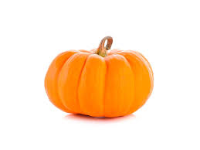

Lentilles aux lardons- Salade de carottes cuites- Macédoine mayonnaise

**MOUSSAKA VEGGIE ou KASSLER -**

**COQUILLETTES BIO - HARICOTS VERTS BIO**

Fromage ou Yaourt BIO

Fruit- Yaourt aromatisé BIO – Crème dessert BIO

**Mardi 14 octobre 2025**

Pâté de campagne - Salade de chou rouge– Salade pommes de terre et lardons**-**Salade verte

**POISSON MEUNIERE ou CERVELAS ORLOFF – BLE - RATATOUILLE**

Fromage ou Yaourt BIO

Fruit– Muffin



**Jeudi 16 octobre 2025**

**Fromage blanc ciboulette - Batavia- Carottes jaunes**

**SEMOULE BIO MERGUEZ OU POISSON - LEGUMES**

**Fromages ou Yaourt BIO**

**Pommes ou poires – Flan caramel BIO**



**Vendredi 17 octobre 2025**

Pâté en croute – Betterave rouge – Salade verte

**BOUCHEE A LA REINE ou DOS DE COLIN A LA CREME BIO- RIZ BIO– JULIENNE DE LEGUMES BIO**

Yaourt Nature BIO ou Fromage Portion

Fruit – Tarte pommes rhubarbe – Ananas Tranché